**故障維修之偵測 :**

[**故障之維修方法** (請點入下載參考)](http://www.scale-888.com/ezcatfiles/20130310-22/img/img/852/752817010.doc)

[**吊秤秤重後不能歸零的方法**(限專業技術人員點入下載參考)](http://www.scale-888.com/ezcatfiles/20130310-22/img/img/852/109597786.doc)

[**吊秤技術支援**(請點入下載參考)](http://www.scale-888.com/ezcatfiles/20130310-22/img/img/852/143716033.docx)

**(吊秤在工作中的故障排查)**

首先必須具備一定的電子技術和數位電路知識，在動手檢修前，首先要向使用者瞭解故障現象和使用情況，

做到心中有數。比如，瞭解電子吊秤使用現場情況、環境條件、有無超重現象，秤體、儀錶有無碰撞現象，

首先按正常使用方法，使秤處於帶電工作狀態（秤體可不掛在吊車上）。

1，檢查秤體儀錶部分是否有異常響動，有無報警聲，報警聲間隔是否有規律等。

2，秤體或儀錶有無異常氣味，如變壓器、塑膠線、印刷板等因電路發熱、燒壞等緣故可能發出

         很大的異常氣味。

3，看顯示器顯示狀態，外觀是否有損傷，元器件有無斷裂、虛焊等。

4，觸摸集成片和電子元器件，感覺其溫度是否過高，對可疑元器件可直接用好的器件代換一次，

          此法對整機電流大的故障現象特別有效。

5，操作電子吊秤個功能是否正常，按鍵是否靈活，可結合聽和看同時進行，能快速縮小

           查尋故障的範圍，為下一步打下基礎

**UP-GREEN SCALE CO.,LTD尚凌國際股份有限公司**

**33060桃園市桃園區玉山街233巷17號**

[e-mail:](mailto:e-mail:%C2%A0)[**up0978886106@gmail.com**](mailto:up0978886106@gmail.com)

**網址：**[**www.scale-888.com**](http://www.scale-888.come-mail/)

**FAX:03-3636003**

**免費咨詢:(LINE)0978-886 106**

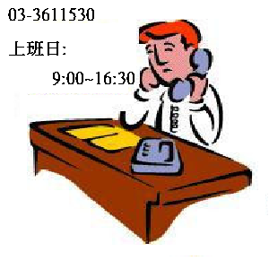

[**X(關閉回首頁)**](http://20130310-22.web0938514856.com/eboss/bin/home.phtml)